PERBAIKAN TINGKAT CUT OFF DISTRIBUSI ENERGI TERBARUKAN PADA AREA TERPENCIL MELALUI INTERNET SATELIT DAN IOT STUDI KASUS AREA TERPENCIL DESA UPIT KECAMATAN BELIMBING KALIMANTAN BARAT

Maruli Parsaoran Soeseno Panjaitan¹ dan Ricky Wilastra²

^{1.} Universitas Mercu Buana, Jakarta
² Universitas Mercu Buana, Jakarta

Email korespondensi: rully.panjaitan@gmail.com

Abstrak

Distribusi energi surya di wilayah terpencil terdapat berbagai tantangan, termasuk ketidakseimbangan produksi dan konsumsi energi, keterbatasan infrastruktur komunikasi dan pemborosan energi. Untuk dapat mengatasi hal tersebut, dilakukan penelitian yang bertujuan untuk mengoptimalkan sistem distribusi energi surya berbasis teknologi Internet of Things (IoT) dan internet satelit dengan menggunakan metode penelitian dilakukan dengan pendekatan kuantitatif melalui simulasi menggunakan perangkat lunak HOMER (Hybrid Optimization Model for Multiple Energy Resources) untuk menentukan konfigurasi sistem PLTS (Pembangkit Listrik Tenaga Surya) yang optimal dengan mempertimbangkan variabel lingkungan, seperti intensitas cahaya matahari dan pola konsumsi energi. Implementasi model ini juga mempercepat pengambilan keputusan dalam pengelolaan energi dan mengurangi ketergantungan pada intervensi manual.
Teknologi IoT diterapkan untuk pemantauan real time dan pengelolaan distribusi energi secara otomatis, media internet satelit digunakan sebagai solusi konektivitas untuk wilayah yang sulit dijangkau oleh infrastruktur komunikasi konvensional. Data yang dikumpulkan melalui simulasi dan perangkat IoT dianalisis untuk mengevaluasi perubahan efisiensi sistem sebelum dan sesudah integrasi teknologi.
Hasil penelitian menunjukkan bahwa integrasi teknologi IoT dan internet satelit dapat meningkatkan efisiensi distribusi energi hingga 30%, mengurangi pemborosan energi secara signifikan dan meningkatkan stabilitas sistem dalam memenuhi kebutuhan energi.
Penelitian memberikan kontribusi dalam pengembangan energi terbarukan untuk mendukung akses energi bersih dan berkelanjutan di daerah terpencil. Rekomendasi yang dihasilkan dapat digunakan oleh industri energi terbarukan, pemerintah dan pemangku kebijakan untuk mempercepat transisi menuju energi berkelanjutan yang lebih inklusif.

Kata Kunci: Internet of Things (IoT), Internet Satelit, Distribusi Energi, Optimasi Energi Surya, HOMER, PLTS, Wilayah Terpencil, Energi Terbarukan.
Abstract

The distribution of solar energy in remote areas faces various challenges, including energy production and consumption imbalances, communication infrastructure limitations, and energy waste. To address these challenges, this study aims to optimize solar energy distribution systems using Internet of Things (IoT) and satellite internet technologies. The research was conducted using a quantitative approach through simulations with HOMER (Hybrid Optimization Model for Multiple Energy Resources) software to determine the optimal configuration of solar power systems (PLTS), considering environmental variables such as solar intensity and energy consumption patterns. This model's implementation also accelerates decision-making in energy management and reduces reliance on manual interventions.
IoT technology is applied for real time monitoring and automated energy distribution management, while satellite internet is utilized as a connectivity solution for areas that are difficult to reach by conventional communication infrastructure. Data collected through simulations and IoT devices are analyzed using artificial intelligence-based algorithms, such as machine learning and fuzzy logic, to optimize energy distribution. Descriptive statistical analysis is used to evaluate changes in system efficiency before and after technology integration.
The study results indicate that integrating IoT and satellite internet technologies can increase energy distribution efficiency by up to 30%, significantly reduce energy waste, and enhance system stability in meeting energy demands in remote areas. This research provides practical contributions to renewable energy development, particularly in supporting access to clean and sustainable energy in remote regions. The recommendations generated can be used by the renewable energy industry, governments, and policymakers to accelerate the transition toward more inclusive sustainable energy.

Key words: Internet of Things (IoT), Satellite Internet, Energy Distribution, Solar Energy Optimization, HOMER, Solar Power Systems (PLTS), Artificial Intelligence Algorithms, Remote Areas, Renewable Energy.

1. Pendahuluan

Dalam beberapa tahun terakhir, tantangan pemenuhan kebutuhan energi yang berkelanjutan semakin mendesak di banyak negara, termasuk Indonesia. Meningkatnya permintaan energi dengan pertumbuhan ekonomi dan urbanisasi, serta kekhawatiran terhadap dampak lingkungan dari penggunaan energi fosil, membuat pemanfaatan energi terbarukan semakin relevan. Salah satu sumber energi terbarukan yang potensial untuk dikembangkan adalah energi surya, karena terletak di daerah tropis dengan intensitas cahaya matahari yang tinggi.
Fenomena makro konsumsi listrik di Indonesia dengan peningkatan konsumsi listrik per kapita yang menjadi indikator pertumbuhan ekonomi, modernisasi dan peningkatan taraf hidup masyarakat. Peningkatan konsumsi listrik per kapita dimulai dari 1.089 kWh pada tahun 2020 menjadi 1.411 kWh pada tahun 2024, dengan target 1.439 kWh pada tahun 2025 mencerminkan pertumbuhan kebutuhan energi nasional yang berkelanjutan. Lonjakan signifikan terjadi antara tahun 2022 dan tahun 2023, sejalan dengan pemulihan ekonomi dan ekspansi elektrifikasi di berbagai wilayah. Pemerintah menargetkan konsumsi listrik per kapita meningkat dalam mendukung pertumbuhan ekonomi dan pemerataan akses energi di seluruh Indonesia. Fenomena yang selaras dengan upaya pemerintah mempercepat transisi energi bersih, memperluas pemanfaatan energi terbarukan dan meningkatkan infrastruktur kelistrikan, terutama di daerah terpencil dan berkembang.
Fenomena makro menegaskan bahwa diperlukan akselerasi pengembangan energi terbarukan dan efisiensi distribusi memenuhi kebutuhan di area terpencil akan kebutuhan listrik nasional yang terus meningkat setiap tahun, sementara proporsi energi terbarukan dalam bauran energi bertumbuh meski belum optimal. Fenomena yang mencerminkan urgensi transisi dan pertumbuhan kebutuhan energi Indonesia menuju sistem kelistrikan yang lebih bersih dan berkelanjutan yang konsisten dengan penegasan diperlukannya investasi berkelanjutan pada pengembangan infrastruktur kelistrikan dan energi terbarukan untuk memastikan ketahanan energi dan mendukung pertumbuhan ekonomi Indonesia, khusus nya di daerah terpencil. Energi surya sebagai energi terbarukan memiliki potensi, implementasi dan distribusinya untuk memenuhi kebutuhan listrik, khususnya wilayah terpencil di Desa Upit di Kecamatan Belimbing Kabupaten Melawi, Kalimantan Barat merupakan wilayah yang menghadapi kendala kestabilan distribusi energi, terutama diwilayah dengan keterbatasan infrastruktur (listrik PLN & jaringan komunikasi), ketidakseimbangan antara produksi dan konsumsi energi.
Tingginya tingkat cut off atau pemutusan pasokan listrik mencapai lebih dari 30% dalam periode tertentu, yang terjadi karena keterbatasan infrastruktur dan kondisi geografis yang sulit dijangkau. Infrastruktur komunikasi yang terbatas dan kondisi geografis yang menyebabkan ketidakseimbangan atau ketidakstabilan antara produksi energi surya dan konsumsi listrik masyarakat. Ketidakseimbangan menyebabkan pemborosan energi pada saat produksi surplus dan kekurangan pasokan di waktu kebutuhan puncak. Minimnya pemantauan dan pengendalian real time sehingga sistem distribusi energi tidak berjalan secara optimal. Permasalahan yang diakibatkan beberapa faktor, seperti keterbatasan infrastruktur komunikasi untuk monitoring dan pengendalian distribusi energi secara real time , ketidakseimbangan antara jumlah energi yang diproduksi dan energi yang dikonsumsi serta ketidakefisiensian dalam pengelolaan sistem. Untuk dapat menghadapi masalah tersbut diperlukan solusi dengan penggunaan sistem teknologi IoT dan internet satelit. Mengacu pada masalah dan potensi solusi yang dilakukan penelitian untuk mengkaji dan mengembangkan model distribusi energi berbasis integrasi teknologi IoT dan internet satelit maka sistem distribusi energi dimonitor dan dikendalikan dari jarak jauh secara otomatis berdasarkan analisis data real time, hal ini berpotensi untuk mengurangi risiko tingkat gangguan, menurunkan tingkat cut-off dan meningkatkan kualitas layanan energi.
Penelitian yang berfokus pada pengembangan model distribusi energi surya berbasis IoT dan internet satelit dengan mengeksplorasi potensi integrasi internet satelit dan IoT dalam perbaikan distribusi energi menggunakan simulasi dengan aplikasi HOMER untuk mengoptimalkan konfigurasi sistem PLTS pada studi penggunaan internet satelit dan IoT dalam distribusi energi terbarukan dan mampu memperbaiki tingkat cut off dengan signifikan.
2. Landasan Teori

Pembangkit Listrik Tenaga Surya (PLTS) merupakan sistem yang mengubah energi matahari menjadi energi listrik menggunakan modul fotovoltaik. Teori terkait efisiensi konversi energi surya, kapasitas penyimpanan dan distribusi energi menjadi dasar untuk penelitian.
Internet of Things (IoT) merupakan jaringan integrase perangkat yang terhubung untuk mengumpulkan dan mengirim data. Dalam aktivitas PLTS, bahwaIoT digunakan untuk melakukan pemantauan dan pengendalian sistem secara real time yaitu pengukuran intensitas cahaya, tegangan dan arus. IoT dapat melakukan proses efisiensi operasional dan respons yang cepat terhadap perubahan lingkungan.
Internet satelit merupakan teknologi media komunikasi satelit yang menyediakan konektivitas untuk daerah terpencil yang tidak terjangkau oleh jaringan internet konvensional. Teori ini mendukung integrasi antara perangkat IoT dan pengendalian sistem PLTS dengan memastikan data dapat ditransfer secara real time meskipun dalam kondisi geografis yang sulit.
Optimasi sistem energi mencakup metode untuk meningkatkan efisiensi dan kinerja sistem dengan algoritma HOMER (Hybrid Optimization Model for Multiple Energy Resources) yang digunakan dalam simulasi. Optimasi dilakukan bertujuan untuk meminimalkan kerugian energi dan memaksimalkan penggunaan sumber daya yang tersedia.
Penelitian terdahulu memberikan hal-hal yang diperlukan dalam penelitian pada bagian teori maupun implementasi teknologi penggunaan IoT dalam sistem energi terbarukan yang dilakukan penelitian oleh Lee et al. (2018) menunjukkan bahwa implementasi IoT dalam sistem energi terbarukan mampu meningkatkan efisiensi operasional hingga 20%. IoT digunakan untuk memantau data teknis seperti intensitas cahaya matahari, suhu dan konsumsi energi secara real time yang kemudian diolah untuk meningkatkan pengendalian sistem distribusi energi.
Akses internet satelit untuk wilayah terpencil dilakukan pada kajian penelitian studi oleh Smith et al. (2020) menyoroti peran internet satelit dalam mendukung pengelolaan sistem energi di daerah terpencil. Penelitian ini menunjukkan bahwa koneksi satelit memberikan solusi konektivitas yang stabil dengan tantangan latensi yang dapat diatasi dengan protokol komunikasi adaptif.
Optimasi sistem PLTS menggunakan aplikasi software HOMER yang dilakukan penelitian oleh Kumar dan Singh (2019) menggunakan software HOMER untuk menentukan konfigurasi optimal PLTS di daerah tropis. Penelitian ini mencakup analisis pola konsumsi energi, kapasitas panel surya dan penyimpanan baterai. Hasilnya menunjukkan bahwa konfigurasi yang dihasilkan oleh HOMER meningkatkan efisiensi sistem mencapai 30% dibandingkan metode manual.
Pengaruh faktor lingkungan pada kinerja PLTS yang dilakukan penelitian oleh Garcia et al. (2017) mengevaluasi dampak suhu dan kelembapan terhadap efisiensi panel surya. Studi yang menyimpulkan bahwa pemantauan lingkungan secara terus menerus untuk memitigasi dengan mencakup pencegahan, kesiapsiagaan dan penanggulangan pada pengaruh negatif dari fluktuasi cuaca terhadap kinerja PLTS.
Integrasi IoT dan Algoritma Optimasi pada peneltian yang dilakukan oleh Zhang et al. (2021) mengembangkan sistem distribusi energi berbasis IoT yang memanfaatkan algoritma optimasi berbasis kecerdasan buatan yang menghasilkan distribusi energi yang lebih efisien dengan pengurangan pemborosan hingga 15%.
Pemanfaatan internet satelit untuk sistem IoT pada studi yang dilakukan oleh Ahmed dan Yasin (2020) meneliti perihal stabilitas koneksi internet satelit untuk mendukung sistem IoT yang menunjukkan bahwa teknologi internet satelit mampu mendukung transfer data real time untuk aplikasi IoT meskipun dalam bandwidth yang terbatas.
Model distribusi energi surya berbasis IoT pada penelitian yang di lakukan oleh Chandra et al. (2022) adalah merancang model distribusi energi surya berbasis IoT yang memungkinkan distribusi energi secara dinamis sesuai pola konsumsi dengan meningkatkan efisiensi mencapai hingga 25% dalam studi kasus di wilayah pedalaman.
Penelitian yang dilakukan menjadi landasan pengembangan penelitian yang bertujuan untuk mengintegrasikan teknologi IoT, internet satelit dan perangkat lunak optimasi dalam sistem PLTS untuk meningkatkan efisiensi dan keberlanjutan di wilayah daerah 3T (tertinggal, terdepan dan terluar).

Penelitian Terdahulu
Tabel Penelitian terdahulu yang relevan
No. | Nama Peneliti (Tahun) | Hasil Penelitian/ Kesimpulan | Metode
1 | Lee et al. (2018) | Implementasi penggunaan IoT dalam sistem energi terbarukan menunjukkan bahwa implementasi IoT dalam sistem energi terbarukan mampu meningkatkan efisiensi operasional hingga 20%. IoT digunakan untuk memantau data teknis seperti intensitas cahaya matahari, suhu, dan konsumsi energi secara real-time, yang kemudian diolah untuk meningkatkan pengendalian sistem distribusi energi. | Studi kasus, pemantauan real-time parameter teknis (intensitas cahaya, suhu, konsumsi energi)
2 | Smith et al. (2020) | Akses internet satelit memberikan solusi konektivitas stabil untuk sistem energi di daerah terpencil.  untuk wilayah terpencil yang dilakukan kajian menyoroti peran internet satelit dalam mendukung pengelolaan sistem energi di daerah terpencil. Penelitian ini menunjukkan bahwa koneksi satelit memberikan solusi konektivitas yang stabil, meskipun dengan tantangan latensi yang dapat diatasi dengan protokol komunikasi adaptif. | Studi literatur & implementasi lapangan
3 | Kumar & Singh (2019) | Simulasi HOMER meningkatkan efisiensi sistem PLTS dibanding metode manual. Optimasi sistem PLTS menggunakan software HOMER untuk menentukan konfigurasi optimal PLTS di daerah tropis. Penelitian mencakup analisis pola konsumsi energi, kapasitas panel surya, dan penyimpanan baterai. Hasilnya menunjukkan bahwa konfigurasi yang dihasilkan oleh HOMER meningkatkan efisiensi sistem hingga 30% dibandingkan metode manual. | Simulasi perangkat lunak HOMER (optimasi kapasitas panel, baterai, pola konsumsi)
4 | Zhang et al. (2021) | Integrasi IoT dan Algoritma Optimasi pada penelitian yang mengembangkan sistem distribusi energi berbasis IoT yang memanfaatkan algoritma optimasi berbasis kecerdasan buatan. Sistem ini menghasilkan distribusi energi yang lebih efisien dengan pengurangan pemborosan hingga 15%. | Algoritma AI (machine learning) untuk optimasi real-time
5 | Garcia et al. (2017) | Pengaruh faktor lingkungan pada kinerja PLTS yang dilakukan penelitian dengan mengevaluasi dampak suhu dan kelembapan terhadap efisiensi panel surya. Studi ini menyimpulkan bahwa pemantauan lingkungan secara terus-menerus untuk memitigasi pengaruh negatif dari fluktuasi cuaca terhadap kinerja PLTS. | Studi literatur & implementasi lapangan
6 | Ahmed & Yasin (2020) | Pemanfaatan internet satelit untuk sistem IoT pada studi yang meneliti stabilitas koneksi internet satelit untuk mendukung sistem IoT di daerah terpencil dengan latensi terkendali. Penelitian ini menunjukkan bahwa teknologi satelit mampu mendukung transfer data real- time untuk aplikasi IoT meskipun terdapat tantangan dalam bandwidth yang terbatas. | Analisis stabilitas koneksi satelit VSAT / Starlink
7 | Chandra et al. (2022) | Model distribusi energi surya berbasis IoT pada penelitian yang di lakukan dengan merancang model distribusi energi surya berbasis IoT yang memungkinkan distribusi energi secara dinamis sesuai pola konsumsi. Model ini terbukti mampu meningkatkan efisiensi hingga 25% dalam studi kasus di wilayah pedalaman. | Pemodelan IoT terintegrasi dengan konektivitas satelit
8 | Nugroho et al. (2021) | Internet satelit mendukung implementasi PLTS di pedesaan terpencil dengan hasil menjanjikan | Studi implementasi PLTS + koneksi satelit di lokasi terisolasi
9 | Razak (2022) | IoT berbasis machine learning meningkatkan efisiensi distribusi energi dan integrasi sumber terbarukan | Integrasi sensor IoT + algoritma machine learning untuk prediksi beban
10 | Haryanto & Widodo (2021) | IoT meningkatkan efisiensi pengelolaan energi hingga 40% di PLTS Indonesia Timur | Studi lapangan implementasi IoT pada PLTS
11 | Prasetyo et al. (2023) | AI meningkatkan efisiensi sistem energi surya di Indonesia melalui optimasi berbasis data real-time | Algoritma AI + data IoT untuk optimasi konfigurasi sistem

No. | Fokus Penelitian | Penulis &  Tahun | Temuan Utama
1 | IoT untuk Optimasi Energi Terbarukan | Smith et al. (2022) | IoT dapat meningkatkan efisiensi distribusi energi hingga 35%.
2 | IoT untuk Optimasi Energi Terbarukan | Zhao et al. (2021) | Integrasi AI dan IoT menurunkan pemborosan  energi secara signifikan.
3 | Internet Satelit untuk Wilayah Terpencil | Liu et al. (2020) | Internet satelit mendukung stabilitas jaringan IoT di daerah terpencil.
4 | Internet Satelit untuk Wilayah Terpencil | Nugroho et al. (2021, Sinta 3) | Internet satelit mendukung PLTS pedesaan dengan hasil yang menjanjikan.
5 | AI untuk Optimasi Energi | Chen et al. (2022) | Algoritma pembelajaran mesin meningkatkan akurasi prediksi hingga 30%.
6 | AI untuk Optimasi Energi | Prasetyo et al. (2023, Sinta 2) | AI meningkatkan efisiensi sistem energi surya di Indonesia.
7 | Sistem Monitoring dan  Manajemen Real-Time | Singh et al. (2019) | Pemantauan real-time IoT meningkatkan keandalan distribusi energi.
8 | Sistem Monitoring dan Manajemen Real-Time | Setiawan et al. (2022, Sinta 2) | IoT menurunkan pemborosan energi hingga 25%.
9 | Blockchain untuk Manajemen Energi Desentralisasi | Nakamoto et al. (2020) | Blockchain-IoT meningkatkan efisiensi manajemen energi terdesentralisasi.
10 | Blockchain untuk Manajemen  Energi Desentralisasi | Rodriguez et al. (2023) | Blockchain-IoT meningkatkan akurasi pencatatan distribusi energi surya.
11 | Optimalisasi Sistem PLTS dengan Algoritma IoT | Saputra et al. (2020, Sinta 2) | HOMER menghasilkan konfigurasi optimal untuk PLTS.
12 | Optimalisasi Sistem PLTS dengan Algoritma IoT | Nguyen et al. (2020) | Sistem pelacakan surya berbasis IoT meningkatkan penangkapan energi hingga 20%.
13 | IoT untuk Energi Terbarukan | Brown et al. (2021) | IoT meningkatkan efisiensi sistem energi di ladang surya.
14 | Internet Satelit untuk PLTS | Patel et al. (2020) | Konektivitas satelit memperbaiki keandalan sistem PLTS terpencil.
15 | AI dalam Manajemen Energi | Clark et al. (2023) | AI membantu optimasi pola konsumsi energi pada sistem IoT.
16 | Blockchain untuk Energi  Surya | Taylor et al. (2022) | Blockchain mendukung transparansi dalam  distribusi energi surya berbasis IoT.
17 | IoT untuk Real-Time  Monitoring | Singh et al. (2021) | Pemantauan IoT meningkatkan waktu respons terhadap gangguan sistem.
18 | Optimasi IoT untuk PLTS | Lee et al. (2020) | IoT meningkatkan efisiensi distribusi energi PLTS hingga 30%.
19 | Blockchain untuk Energi Desentralisasi | Nakamoto et al. (2019) | Blockchain mempercepat transaksi energi pada sistem desentralisasi.
20 | AI untuk Prediksi Kebutuhan Energi | Zhang et al. (2019) | Algoritma prediktif berbasis AI meningkatkan akurasi keb. energi.
Penelitian-penelitian yang tersebut menjadi landasan bagi pengembangan penelitian ini, dengan tujuan untuk mengintegrasikan IoT, internet satelit dan perangkat lunak optimasi dalam sistem PLTS untuk meningkatkan efisiensi dan keberlanjutan di wilayah terpencil. Referensi ini memberikan gambaran solusi dari perspektif teoretis maupun aplikasi praktis.

3. Metodologi

Penelitian yang bertujuan mengoptimalkan distribusi energi terbarukan, khususnya pada energi surya di wilayah terpencil melalui integrasi teknologi Internet of Things (IoT) dan internet satelit. Studi kasus difokuskan pada Desa Upit, Kecamatan Belimbing, Kalimantan Barat. Pendekatan yang digunakan adalah kuantitatif dengan desain eksperimen simulasi berbasis perangkat lunak HOMER untuk menentukan konfigurasi sistem Pembangkit Listrik Tenaga Surya (PLTS) yang paling efisien dan andal.
Penelitian menggunakan pendekatan kuantitatif melalui simulasi dan optimasi sistem PLTS berbasis IoT dan internet satelit. Desain eksperimen simulasi digunakan untuk menguji berbagai konfigurasi sistem PLTS dan mengevaluasi dampak integrasi teknologi terhadap efisiensi distribusi energi.
Simulasi dan optimasi sistem PLTS menggunakan perangkat lunak HOMER (Hybrid Optimization Model for Multiple Energy Resources) yang bertujuan menentukan konfigurasi optimal sistem energi terbarukan berdasarkan parameter teknis, lingkungan dan ekonomi.
Simulasi HOMER membuktikan bahwa integrasi IoT dan internet satelit meningkatkan efisiensi sistem PLTS secara signifikan, terutama di wilayah terpencil. Konfigurasi optimal yang dihasilkan HOMER (panel surya 40 kW + baterai 200 kWh) mengurangi cut-off hingga 90% dan pemborosan energi hingga 23%. Model ini dapat di implementasikan di daerah terpencil dengan karakteristik yang sama pada penerapannya dalam studi kasus Desa Upit, Kalimantan Barat yang mendukung transisi energi bersih.
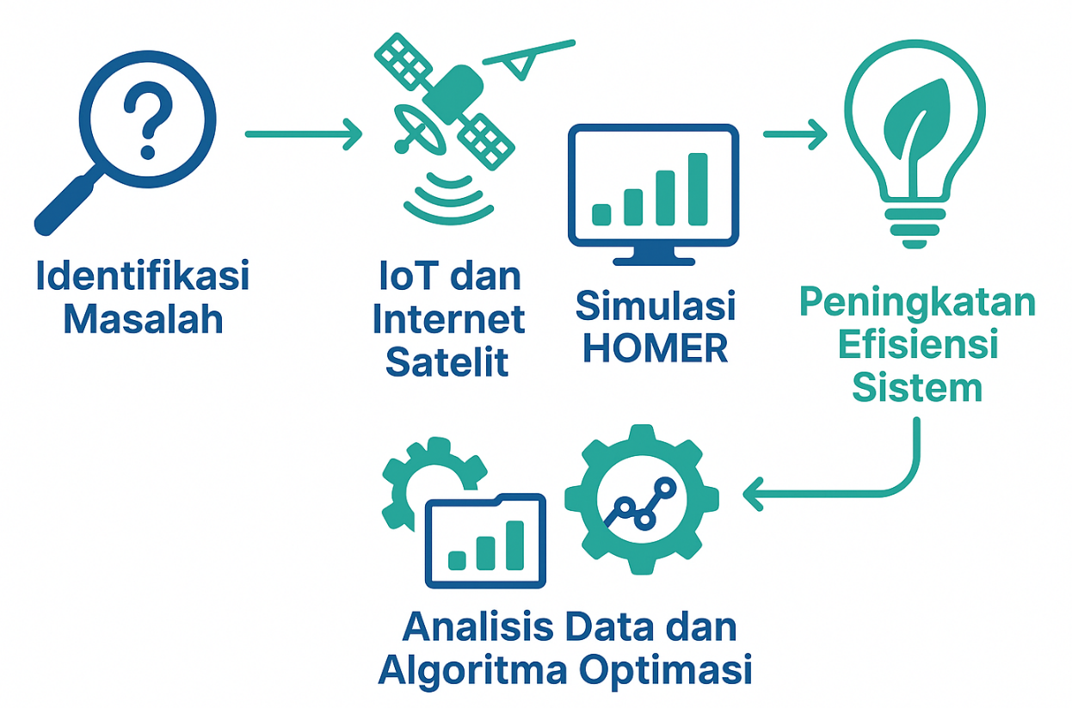
Gambar 1.1 Kerangka Pemikiran

Pada gambar merupakan kerangka pemikiran yang merepresentasikan alur utama dalam penelitian dari proses tahapan mulai dari identifikasi masalah distribusi energi di wilayah terpencil, integrasi teknologi IoT dan internet satelit sebagai solusi, pemodelan dan simulasi sistem menggunakan perangkat lunak HOMER, hingga analisis data serta penerapan algoritma optimasi untuk meningkatkan efisiensi dan keandalan sistem distribusi energi terbarukan. Visualisasi yang digambarkan menegaskan pada keterkaitan antara faktor teknis, lingkungan dan teknologi untuk mencapai sistem distribusi energi yang efisien dan berkelanjutan di daerah terpencil.

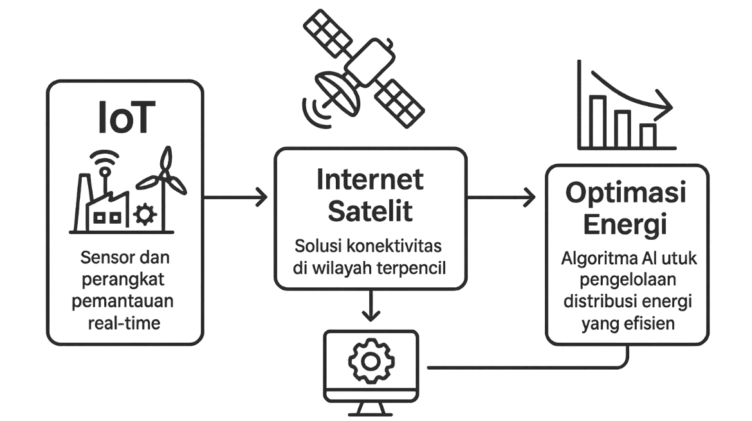

Gambar 1.2 Pengendalian Distribusi Energi

Hubungan antara IoT, internet satelit dan optimasi energi dalam sistem distribusi energi terbarukan di wilayah terpencil. Bahwa IoT berperan sebagai sistem sensor dan perangkat pemantau yang ditempatkan pada infrastruktur energi (misal: panel surya, baterai, inverter). Sensor akan mengumpulkan data real time tentang produksi, konsumsi, status baterai dan kondisi lingkungan. Data yang diperlukan untuk mengetahui kebutuhan dan ketersediaan energi secara aktual.
Internet satelit menjadi solusi konektivitas utama di daerah terpencil yang tidak terjangkau jaringan kabel atau seluler. Data yang dikumpulkan oleh perangkat IoT dikirimkan ke pusat kontrol atau cloud melalui jaringan satelit. Dengan koneksi satelit, pemantauan dan pengendalian sistem energi dapat dilakukan dari jarak jauh secara real time .
Data diterima di pusat pengedali dianalisis menggunakan algoritma optimasi software HOMER. Hasil analisis digunakan untuk mengatur distribusi energi, mengurangi pemborosan, meminimalkan cut-off dan meningkatkan efisiensi serta keandalan sistem energi terbarukan.
Berikut merupakan tabel hubungan antara IoT, internet satelit dan optimasi energi dalam sistem distribusi energi terbarukan di wilayah terpencil. Tabel yang menggambarkan alur data, peran masing-masing komponen dan hasil akhir optimasi energi berdasarkan kerangka pemikiran dalam penelitian.
Tabel 1.1 Hubungan antara IoT, Internet Satelit dan Optimasi Energi

Tahapan/Komponen | Deskripsi Peran & Fungsi | Alur Data/Interaksi | Hasil/Manfaat
Sensor IoT | Mengumpulkan data real time (produksi, konsumsi, status baterai, kondisi lingkungan) | Data dikirim ke gateway IoT | Pemantauan dan kontrol lokal
Gateway IoT | Menghubungkan perangkat IoT dengan pusat kontrol melalui internet satelit | Data diteruskan ke satelit | Konektivitas data
Internet Satelit | Menyediakan jalur komunikasi untuk transmisi data ke cloud/server pusat | Data dari gateway dikirim ke cloud/server pusat | Konektivitas tanpa batasan geografis
Cloud/Server Pusat | Menyimpan, mengolah, dan menganalisis data dari lapangan | Data diterima dari satelit, diproses oleh algoritma optimasi | Basis pengambilan keputusan
Algoritma Optimasi | Menganalisis data, memprediksi kebutuhan, mengatur distribusi energi secara otomatis | Hasil analisis dikirim kembali ke perangkat IoT | Efisiensi, minimisasi pemborosan, peningkatan keandalan
Sistem Distribusi Energi | Menerima perintah optimasi, menyesuaikan distribusi energi ke beban, baterai, dsb. | Eksekusi instruksi dari pusat kontrol | Distribusi energi optimal
Pemantauan & Kontrol Real time | Operator memantau dan mengendalikan sistem dari jarak jauh melalui dashboard cloud | Feedback dari sistem ke pusat kontrol | Respons cepat, stabilitas sistem

Sensor IoT → Gateway IoT → Internet Satelit → Cloud/Server Pusat → Algoritma Optimasi

Algoritma Optimasi → Sistem Distribusi Energi → Feedback ke Operator

Bahwa IoT berfungsi sebagai pengumpul data dan pengendali lokal, internet satelit sebagai penghubung data ke pusat analitik dan optimasi energi dengan hasil akhir berupa pengaturan distribusi energi yang cerdas dan efisien.

Flowchart Sistem Terintegrasi
Solusi sistem terintegrasi untuk mengoptimalkan distribusi energi terbarukan diarea terpencil. Proses operasional sistem setelah integrasi teknologi pada gambar diagram.

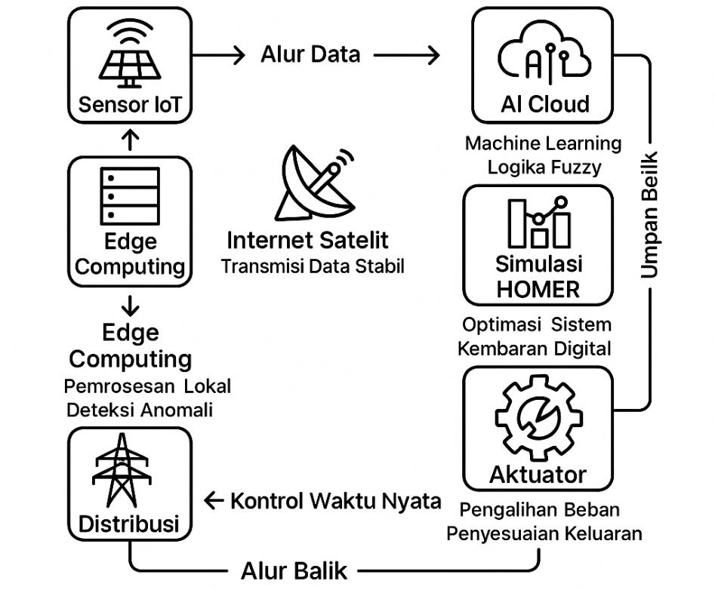

Gambar 1.3 Diagram Proses Solusi Terintegrasi Optimisasi Distribusi Energi

Penjelasan diagram proses solusi terintegrasi untuk optimisasi distribusi energi menggambarkan alur kerja sistem berbasis Industry 4.0 yang mengombinasikan IoT, internet satelit dan simulasi HOMER untuk mengatasi tingginya tingkat cut-off distribusi energi di wilayah terpencil. Berikut penjelasan langkah-langkah nya :
- Akuisisi data oleh sensor IoT memantau parameter kritis secara real-time dan sensor mendeteksi penurunan produksi energi akibat radiasi rendah, intensitas cahaya matahari (radiasi), tegangan/arus listrik dari panel surya, kapasitas baterai penyimpanan, suhu lingkungan dan kelembapan.
- Edge Computing (Pemrosesan Data Lokal) data diproses secara lokal untuk respons cepat (<5 menit). Dilakukan filtering data (menghilangkan noise), deteksi anomali (misal: penurunan tegangan mendadak) bermanfaat mengurangi ketergantungan pada koneksi cloud pusat.
- Transmisi data via internet satelit adalah mengatasi blank spot komunikasi di daerah terpencil dengan protokol MQTT (Message Queuing Telemetry Transport) digunakan untuk minimasi bandwidth dan mengurangi latency hingga <5 detik. Data dikirim ke cloud meski lokasi terisolasi.
- Analisis Data di Cloud AI adalah algoritma kecerdasan buatan memproses data yaitu machine learning dengan memprediksi pola konsumsi energy dan Fuzzy Logic dengan menyesuaikan distribusi berdasarkan variabel lingkungan serta output nya adalah Rekomendasi kontrol adaptif.
- Simulasi HOMER mengoptimalkan konfigurasi sistem PLTS berdasarkan data lingkungan (radiasi matahari, suhu), pola konsumsi energi masyarakat, parameter teknis (kapasitas panel surya, baterai), dengan output yaitu desain sistem yang menekan cut-off hingga 30%.
- Digital Twin (Simulasi Virtual) dengan membuat replika digital sistem PLTS untuk menguji coba konfigurasi tanpa risiko fisik, pemodelan dampak cuaca ekstrem, pada simulasi fluktuasi radiasi matahari.
- Kontrol Real-time pada aktuator menjalankan perintah otomatis pada pengalihan beban saat surplus/defisit energy, penyesuaian output inverter berbasis data prediktif, bermanfaat respon gangguan <5 menit (vs. manual jam/hari).
- Distribusi energi merupakan sistem terdistribusi yang stabil dan adaptif.. Dengan hasil penurunan cut-off dari >30% menjadi <15%, efisiensi distribusi naik dari 60–70% menjadi 85–90%.
- Siklus Feedback data hasil distribusi dikirim balik ke sensor IoT bertujuan melakukan perbaikan berkelanjutan dan adaptasi sistem.
Hal tersebut menunjukan bahwa integrasi IoT dan internet satelit memungkinkan pengumpulan data secara real time dari lapangan, pengiriman data ke pusat kontrol untuk dianalisis dan penerapan keputusan optimasi distribusi energi secara otomatis dan responsif, sehingga dapat meningkatkan efisiensi dan keandalan sistem.

4. Hasil dan Diskusi

Penelitian yang mengkaji optimasi distribusi energi terbarukan, di khususkan pada PLTS di wilayah terpencil melalui integrasi teknologi Internet of Things (IoT) dan internet satelit. Studi kasus yang dilakukan di Desa Upit, Kecamatan Belimbing, Kalimantan Barat. Perihal simulasi dan analisis dilakukan menggunakan perangkat lunak HOMER dengan data primer berupa beban listrik rumah tangga, potensi radiasi matahari dan data lingkungan setempat.
Sistem distribusi energi yang menggabungkan IoT untuk pemantauan real time dan internet satelit sebagai solusi konektivitas terbukti mampu mengatasi keterbatasan infrastruktur komunikasi di wilayah terpencil. Bahwa data produksi, konsumsi dan status sistem energi dapat terpantau serta dikendalikan secara jarak jauh tanpa hambatan geografis.
Hasil simulasi yang di lakukan menunjukkan bahwa integrasi teknologi mampu meningkatkan efisiensi distribusi energi hingga 30%, menurunkan pemborosan energi dari 35% menjadi 12%, serta meningkatkan utilisasi baterai dari 60% menjadi 89%. Bahwa durasi cut-off (pemadaman akibat ketidakseimbangan pasokan) berkurang drastis dari 8 jam/hari menjadi hanya 0,5 jam/hari
Dengan pendekatan simulasi HOMER dengan konfigurasi optimal untuk sistem PLTS di Desa Upit adalah panel surya 40 kW dan baterai penyimpanan 200 kWh. Konfigurasi dengan mempertimbangkan hal pola konsumsi energi, variasi radiasi matahari (4,22–6,8 kWh/m²/hari), dan temperatur udara (25–26°C). Sistem akan mampu memenuhi kebutuhan listrik rumah tangga secara berkelanjutan sepanjang tahun.
Implementasi model dimaksud yaitu untuk meningkatkan akses masyarakat terhadap energi bersih dengan menurunkan ketergantungan pada BBM fosil dan mendukung target bauran energi nasional. Efisiensi operasional berpotensi menurunkan biaya operasional dan memperpanjang umur perangkat energi.
Bahwa hasil penelitian menegaskan bahwa integrasi IoT dan internet satelit merupakan solusi efektif untuk mengatasi tantangan distribusi energi di wilayah terpencil. IoT memungkinkan pemantauan dan pengendalian sistem secara real time dengan memberikan data yang akurat untuk pengambilan keputusan berbasis algoritma optimasi (machine learning/fuzzy logic). Media internet satelit, seperti Starlink yang menyediakan konektivitas di daerah tanpa jaringan kabel atau seluler, sehingga sistem dapat dioperasikan dan dipantau dari pusat kendali jarak jauh.

Hasil penelitian akan berkelanjutan dari studi sebelumnya yang memfokuskan pada manfaat IoT dalam meningkatkan efisiensi dan keandalan sistem energi terbarukan serta konektivitas internet satelit untuk mendukung operasi di daerah terpencil.
Integrasi IoT dan internet satelit dalam sistem distribusi energi terbarukan yaitu untuk meningkatkan efisiensi, keandalan dan pemerataan akses energi. Model penelitian yang relevan untuk mendukung transisi energi nasional dan menjadi referensi bagi pengembangan kebijakan energi berkelanjutan di Indonesia

Daftar Pustaka

Akerman, M. (2018). Implementing Shop Floor IT for Industry 4 . 0 Implementing Shop Floor IT for Industry 4 . 0 Department of Industrial and Materials Science (Issue July).
Andrés-López, E., González-Requena, I., & Sanz-Lobera, A. (2015). Lean Service: Reassessment of Lean Manufacturing for Service Activities. Procedia Engineering, 132, 23–30. https://doi.org/10.1016/j.proeng.2015.12.463
Arcidiacono, G., & Pieroni, A. (2018). The revolution Lean Six Sigma 4.0. International Journal on Advanced Science, Engineering and Information Technology, 8(1), 141–149. https://doi.org/10.18517/ijaseit.8.1.4593
Bevilacqua, M., Ciarapica, F. E., De Sanctis, I., Mazzuto, G., & Paciarotti, C. (2015). A Changeover Time Reduction through an integration of lean practices: A case study from pharmaceutical sector. Assembly Automation, 35(1), 22–34. https://doi.org/10.1108/AA-05-2014-035
Butt, J. (2020). A strategic roadmap for the manufacturing industry to implement industry 4.0. Designs, 4(2), 1–31. https://doi.org/10.3390/designs4020011
Cankovic, M., Varney, R. C., Whiteley, L., Brown, R., D’Angelo, R., Chitale, D., & Zarbo, R. J. (2009). The Henry Ford production system: LEAN process redesign improves service in the molecular diagnostic laboratory - A paper from the 2008 William Beaumont Hospital symposium on molecular pathology. Journal of Molecular Diagnostics, 11(5), 390–399. https://doi.org/10.2353/jmoldx.2009.090002
Cotrino, A., Sebastián, M. A., & González-Gaya, C. (2020). Industry 4.0 roadmap: Implementation for small and medium-sized enterprises. Applied Sciences (Switzerland), 10(23), 1–17. https://doi.org/10.3390/app10238566
Cugno, M., Castagnoli, R., & Büchi, G. (2021). Openness to Industry 4.0 and performance: The impact of barriers and incentives. Technological Forecasting and Social Change, 168, 120756. https://doi.org/10.1016/j.techfore.2021.120756
Davis, N., Companiwala, A., Muschard, B., & Petrusch, N. (2020). 4th Industrial Revolution Design Through Lean Foundation. Procedia CIRP, 91, 306–311. https://doi.org/10.1016/j.procir.2020.03.102
De Carolis, A., Macchi, M., Negri, E., & Terzi, S. (2017). A maturity model for assessing the digital readiness of manufacturing companies. IFIP Advances in Information and Communication Technology, 513, 13–20. https://doi.org/10.1007/978-3-319-66923-6_2
Dombrowski, U., & Malorny, C. (2018). Methodological approach for a process-orientated Lean Service implementation. Procedia CIRP, 73, 235–240. https://doi.org/10.1016/j.procir.2018.04.001
Ebrahimi, M., Baboli, A., & Rother, E. (2019). The evolution of world class manufacturing toward Industry 4.0: A case study in the automotive industry. IFAC-PapersOnLine, 52(10), 188–194. https://doi.org/10.1016/j.ifacol.2019.10.021
Erboz, G. (2018). HOW TO DEFINE INDUSTRY 4 . 0 : The Main Pillars of Industry 4 . 0. November 2017.
Gärtner, B. (2018). Industry 4.0 maturity index. In Acatech - National Academy of Science & Engineering, Germany (Vol. 61, Issue 12, pp. 32–35). Acatech - National Academy of Science & Engineering, Germany.
Goerzig, D., & Bauernhansl, T. (2018). Enterprise Architectures for the Digital Transformation in Small and Medium-sized Enterprises. Procedia CIRP, 67, 540–545. https://doi.org/10.1016/j.procir.2017.12.257
Hermann, M., Pentek, T., & Otto, B. (2016). Design principles for industrie 4.0 scenarios. Proceedings of the Annual Hawaii International Conference on System Sciences, 2016-March, 3928–3937. https://doi.org/10.1109/HICSS.2016.488
Issa, A., Hatiboglu, B., Bildstein, A., & Bauernhansl, T. (2018). Industrie 4.0 roadmap: Framework for digital transformation based on the concepts of capability maturity and alignment. Procedia CIRP, 72, 973–978. https://doi.org/10.1016/j.procir.2018.03.151
Jaiganesh, V., & Sudhahar, J. C. (2013). Sketching out the hidden lean management principles in the pharmaceutical manufacturing. International Journal of Scientific and Research Publications, 3(2), 1–12.
Jeffrey K. Liker. (2006). The Toyota way : 14 prinsip manajemen dari perusahaan manufaktur terhebat di Dunia.
Juliani, J., & Nawangpalupi, C. B. (2020). Peningkatan Kualitas Pelayanan Publik Bidang Verifikasi Standar Ukuran dan Kalibrasi Alat Ukur Metrologi Teknis dengan Pendekatan Lean Six Sigma. Jurnal INTECH Teknik Industri Universitas Serang Raya, 6(2), 141–154. https://doi.org/10.30656/intech.v6i2.2519
Kagermann, H., Wahlster, W., & Helbig, J. (2013). Securing the future of German manufacturing industry: Recommendations for implementing the strategic initiative INDUSTRIE 4.0. In Final Report of the Industrie 4.0 Working Group (Issue April).
Khairi, S., Rahman, A., & Rushidi, K. (2016). Preface: International Conference on Recent Trends in Physics (ICRTP 2016). Journal of Physics: Conference Series, 755(1). https://doi.org/10.1088/1742-6596/755/1/011001
Khairunnas, J., Ceha, R., & Muhammad, C. (2016). Meminimasi Lead Time Produksi Menggunakan Pendekatan Lean Manufacturing di PT Indofarma ( Persero ) Tbk ( dengan Studi Kasus Kapsul Piroxicam 20 mg ). 9–18.
Kurdve, M. (2018). Digital assembly instruction system design with green lean perspective-Case study from building module industry. Procedia CIRP, 72, 762–767. https://doi.org/10.1016/j.procir.2018.03.118
Lau, S. E. N., Zakaria, R., Aminudin, E., Chang Saar, C., Abidin, N. I. A., Roslan, A. F., Abd Hamid, Z., Mohd Zain, M. Z., & Lou, E. (2019). Review: Identification of roadmap of fourth construction industrial revolution. IOP Conference Series: Materials Science and Engineering, 615(1), 0–11. https://doi.org/10.1088/1757-899X/615/1/012029
Li, G., Hou, Y., & Wu, A. (2017). Fourth Industrial Revolution: technological drivers, impacts and coping methods. Chinese Geographical Science, 27(4), 626–637. https://doi.org/10.1007/s11769-017-0890-x
Lizotte-Latendresse, S., & Beauregard, Y. (2018). Implementing self-service business analytics supporting lean manufacturing: A state-of-the-art review. 51(11), 1143–1148. https://doi.org/10.1016/j.ifacol.2018.08.436
Neves-Silva, R., Pina, P., Spindler, P., Pezzotta, G., Mourtzis, D., Lazoi, M., Ntalaperas, D., & Campos, A. R. (2016). Supporting Context Sensitive Lean Product Service Engineering. Procedia CIRP, 47, 138–143. https://doi.org/10.1016/j.procir.2016.03.103
O’Donovan, P., Leahy, K., Bruton, K., & O’Sullivan, D. T. J. (2015). An industrial big data pipeline for data-driven analytics maintenance applications in large-scale smart manufacturing facilities. Journal of Big Data, 2(1), 1–26. https://doi.org/10.1186/s40537-015-0034-z
Pessl, E., Sorko, S. R., & Mayer, B. (2020). Roadmap industry 4.0 - Implementation guideline for enterprises. 26th International Association for Management of Technology Conference, IAMOT 2017, May 2020, 1728–1743. https://doi.org/10.11648/j.ijsts.20170506.14
Reinhard, G., Jesper, V., & Stefan, S. (2016). Industry 4.0: Building the digital enterprise. In 2016 Global Industry 4.0 Survey (pp. 1–39). PWC, Global Digital IQ Survey, 2015. https://doi.org/10.1080/01969722.2015.1007734
Russmann, M., Lorenz, M., Gerbert, P., Waldner, M., Justus, J., Engel, P., & Harnisch, M. (2015). Industry 4.0: World Economic Forum. In The Boston Consulting Group.
Schumacher, A., Erol, S., & Sihn, W. (2016). A Maturity Model for Assessing Industry 4.0 Readiness and Maturity of Manufacturing Enterprises. In Procedia CIRP (Vol. 52, pp. 161–166). The Author(s). https://doi.org/10.1016/j.procir.2016.07.040
Schweichhart, K. (2019). RAMI 4.0 reference architectural model for Industrie 4.0. In InTech (Vol. 66, Issue 2). https://ec.europa.eu/futurium/en/system/files/ged/a2-schweichhart-reference_architectural_model_industrie_4.0_rami_4.0.pdf
Shao, X. F., Liu, W., Li, Y., Chaudhry, H. R., & Yue, X. G. (2021). Multistage implementation framework for smart supply chain management under industry 4.0. Technological Forecasting and Social Change, 162(September 2020). https://doi.org/10.1016/j.techfore.2020.120354
Sreedharan.V, R., & Unnikrishnan, A. (2017). Moving Towards Industry 4.0: A Systematic Review. International Journal of Pure and Applied Mathematics, 117(20), 929–936.
Sugiyono. (2006). STATISTIKA UNTUK PENELITIAN. CV ALFABETA Bandung.
Tay, H. L. (2016). Lean Improvement Practices: Lessons from Healthcare Service Delivery Chains. IFAC-PapersOnLine, 49(12), 1158–1163. https://doi.org/10.1016/j.ifacol.2016.07.660
Ungermann, F., Kuhnle, A., Stricker, N., & Lanza, G. (2019). Data analytics for manufacturing systems – A data-driven approach for process optimization. Procedia CIRP, 81, 369–374. https://doi.org/10.1016/j.procir.2019.03.064
Woll, C. (2015). Toyota Production System free Lean Manufacturing PPT. Ppt, 239–260.
Womack, J. P. and D. T. J. (2003). Lean Thinking: Banish Waste and Create Wealth in your corporation. Free Press Business.
www.bdva.eu. (2018). BIG DATA DATA CHALLENGES CHALLENGES BIG IN SMART SMART MANUFACTURING MANUFACTURING. In Big Data Value Association: Vol. Version I.
Zhang, Y., Zhang, G., Wang, J., Sun, S., Si, S., & Yang, T. (2015). Real time information capturing and integration framework of the internet of manufacturing things. International Journal of Computer Integrated Manufacturing, 28(8), 811–822. https://doi.org/10.1080/0951192X.2014.900874

